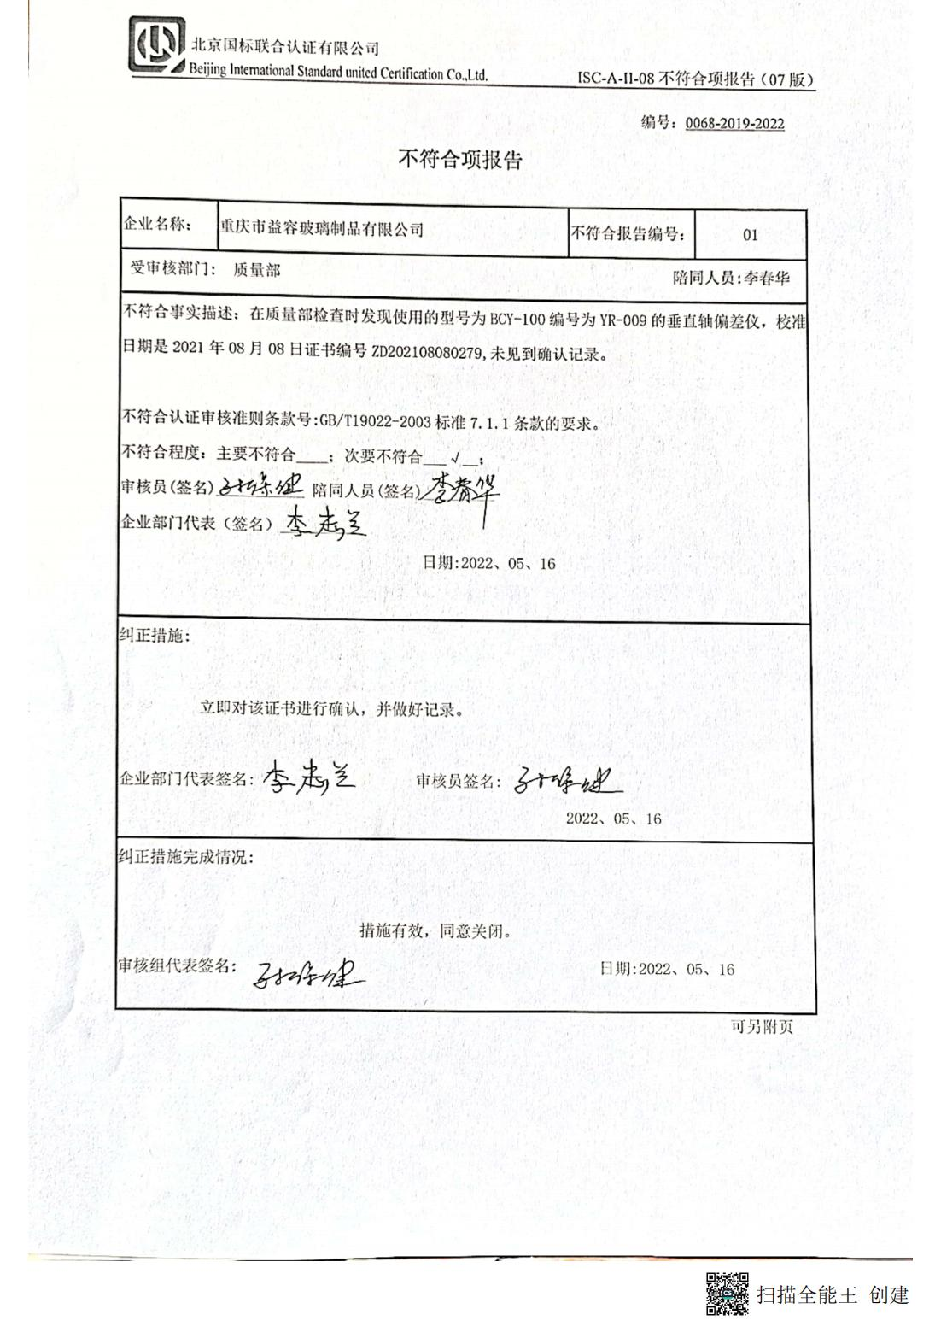编号：0068-2019-2022

**不符合项报告**

|  |  |  |  |
| --- | --- | --- | --- |
| 企业名称： | 重庆市益容玻璃制品有限公司 | 不符合报告编号： | 01 |
| 受审核部门: 质量部 陪同人员:李春华 | | | |
| 不符合事实描述：在质量部检查时发现使用的型号为BCY-100编号为YR-009的垂直轴偏差仪，校准日期是2021年08月08日证书编号ZD202108080279,未见到确认记录。  不符合认证审核准则条款号:GB/T19022-2003标准7.1.1条款的要求。  不符合程度：主要不符合____；次要不符合___√__；  审核员(签名)___________ 陪同人员(签名)_________  企业部门代表（签名）_________  日期:2022、05、16 | | | |
| 纠正措施:  立即对该证书进行确认，并做好记录。  企业部门代表签名: 审核员签名:  2022、05、16 | | | |
| 纠正措施完成情况:  措施有效，同意关闭。  审核组代表签名: 日期:2022、05、16 | | | |

可另附页